**Войтенко Игорь Александрович**

**Установка VirtualBox**

Первым делом заходим на официальный сайт и скачиваем .exe-файл для ОС, которая находится на вашем ПК, я скачиваю для Windows.

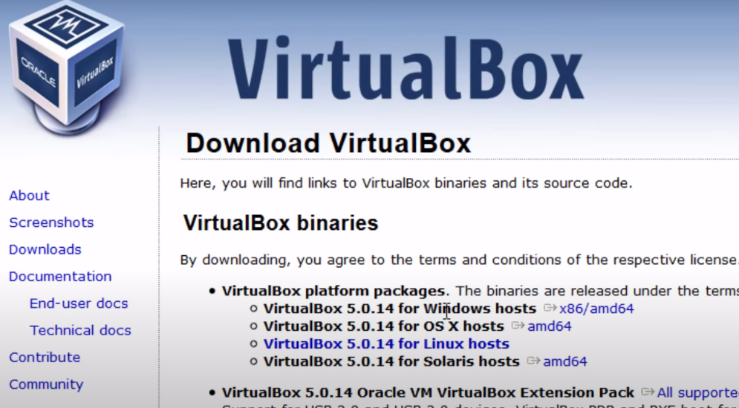

На рабочем столе появляется иконка с загрузчиком VirtualBox, нажимаем на нее.

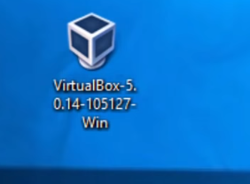

После открывается окно установки.

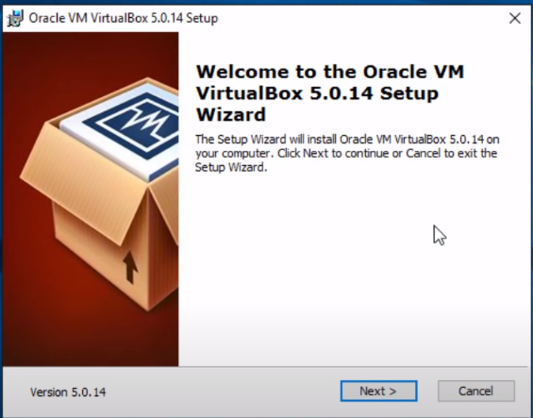

Нажимаем далее, после появляется окно куда будет загружена «Виртуальная машина», нажимаем далее.

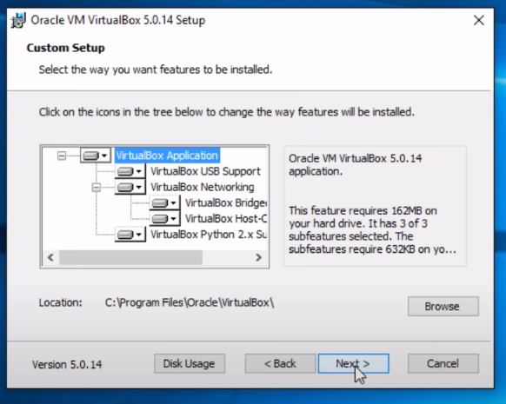

Появляется следующее окно, оставляем все галочки, жмем далее.

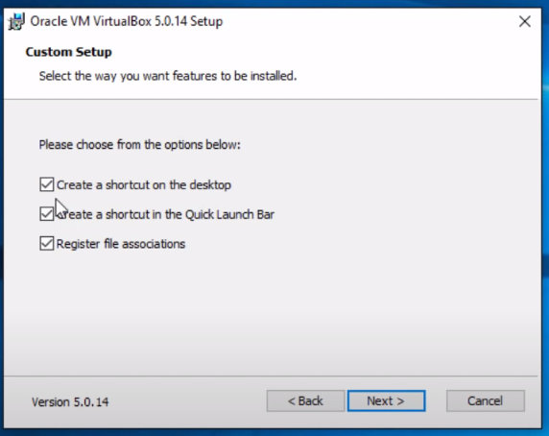

Появляется предупреждение, нажимаем далее.

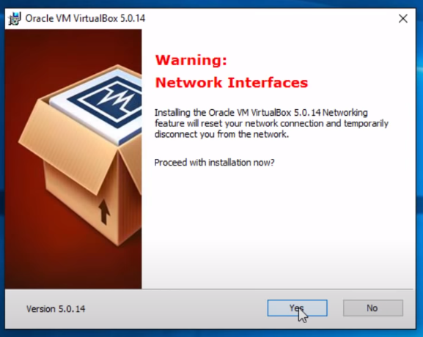

После идет процесс установки, он может занять некоторое время

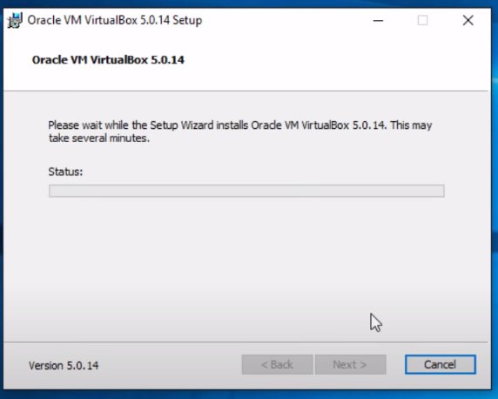

Установка завершена, жмем завершить

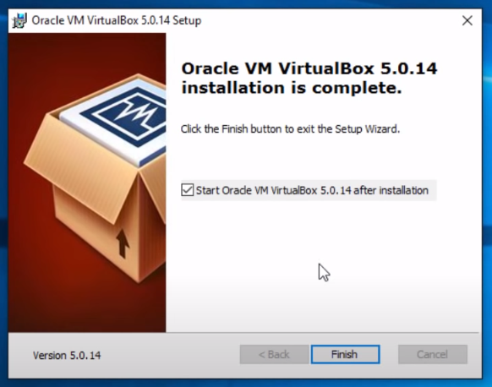

VirtualBox запущен,

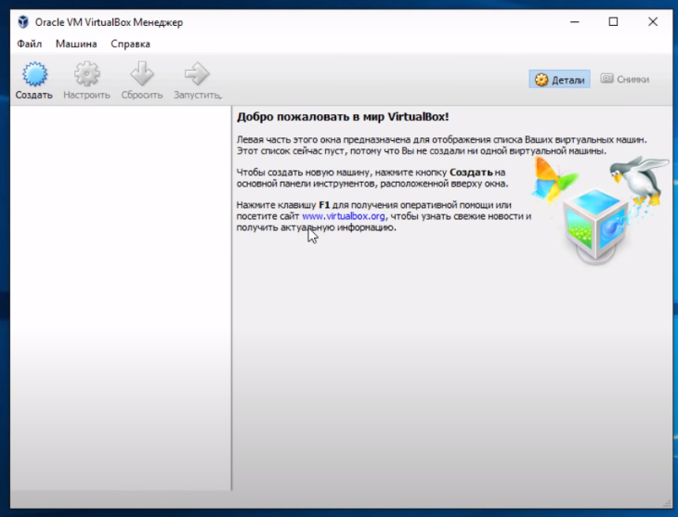

**Создание «Виртуальной машины»**

Перед установкой ОС на VirtualBox нужно скачать образ (.iso) ОС, которая вам нужна, в моем случае это Linux Ubuntu. Переходим на данный сайт, и нажимаем на ссылку

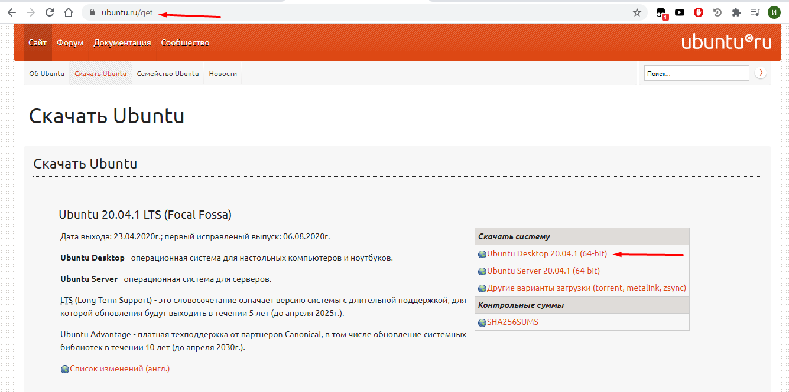

Нажимаем создать и выскакивает данное окно

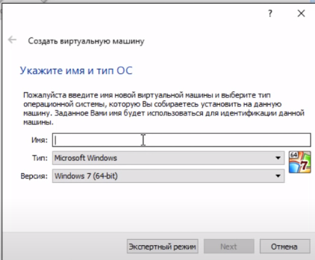

После того, как мы выбрали тип ОС, нужно выделить оперативную память под «виртуальную машину», у себя я выставил 2Гб, это оптимальный объем для комфортной работы. Нажимаем далее.

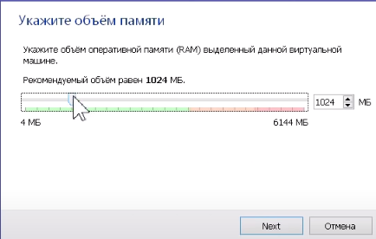

Появляется следующее окно, нажимаем далее.

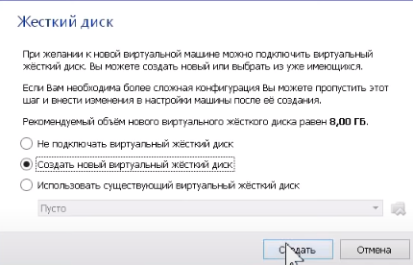

Нажимаем далее

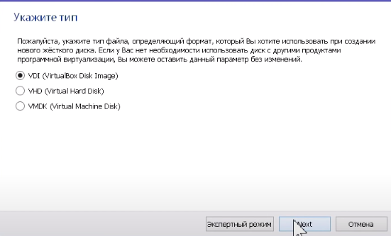

Выбираем динамический жесткий диск

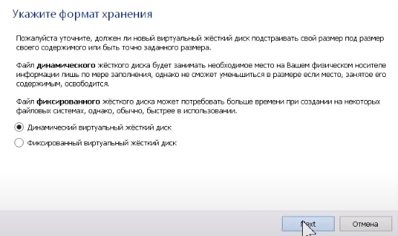

Выделяем место для ОС

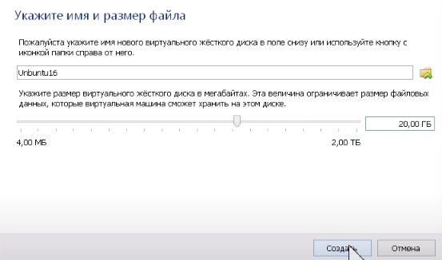

«Виртуальная машина» создана, осталось установить образ, который мы скачали перед этим

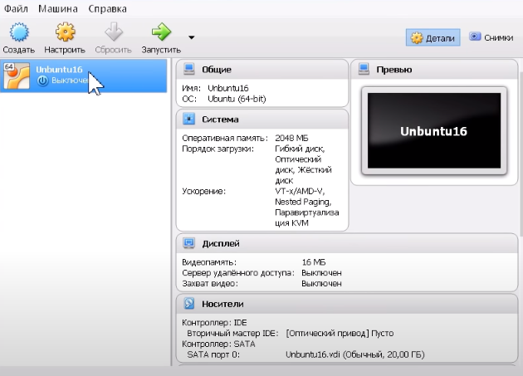

После переходим в Настройки > носители > Контроллер IDE и выбираем наш скаченный образ

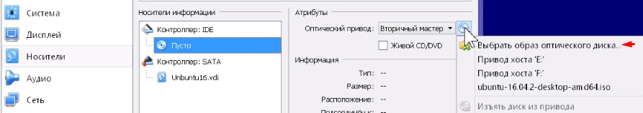

После выбора образа, нажимаем «Ок»

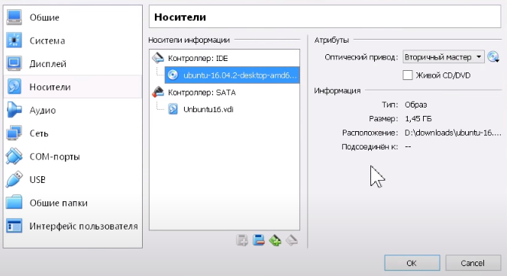

После запускаем нашу «Виртуальную машину»

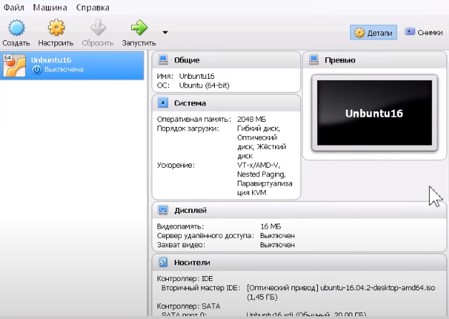

После запуска, проходим стандартную настройку, на подобии выбора языка, имя пользователя и пароль на учетную запись по необходимости, далее у нас начинается установка, которая займет некоторое время.

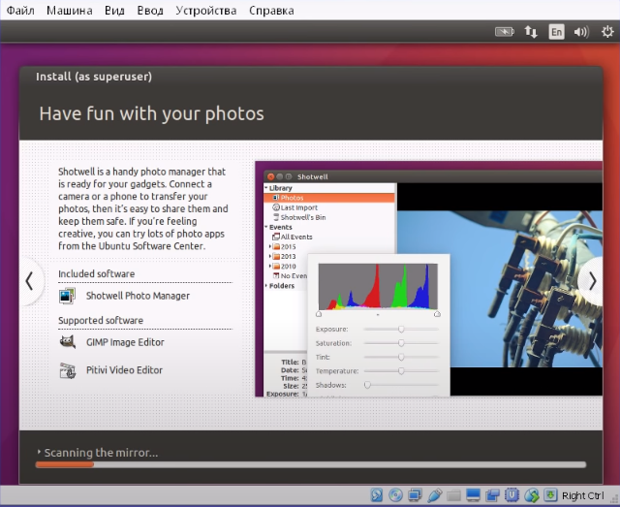

В итоге мы установили Ubuntu на «Виртуальную машину»

